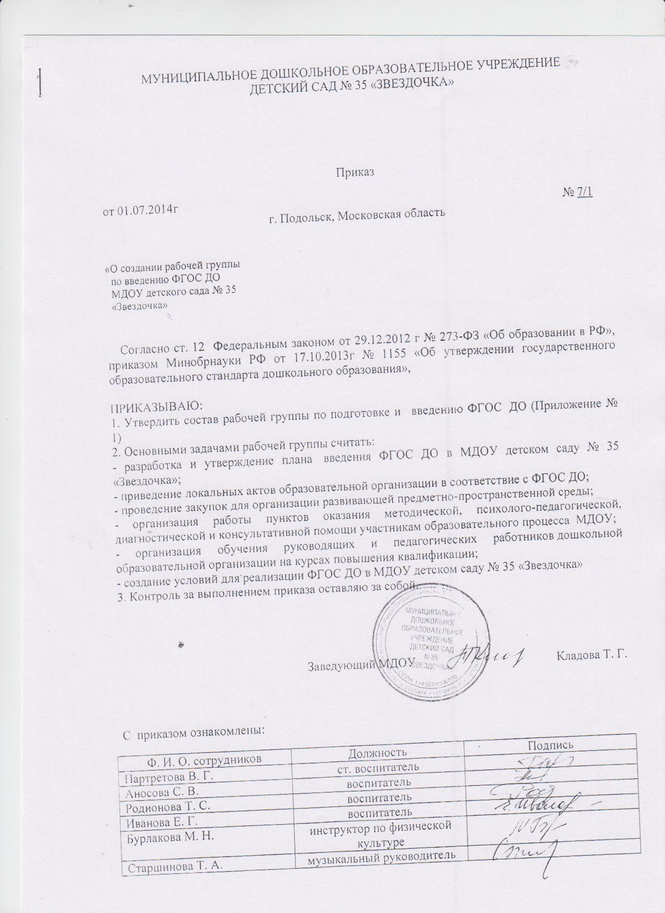

Приложение № 1
к приказу № 8/1 от 01.07.2014г

Состав рабочей группы
МДОУ детского сада № 35 «Звездочка»
на 2014-2015 гг:

- председатель: ст. воспитатель Партретова В. Г.
- секретарь: воспитатель Аносова С. В.
- члены группы:
Инструктор по физической культуре – Бурлакова М. Н.
Музыкальный руководитель – Старшинова Т. А.
Воспитатели:
Родионова Т. С.
Иванова Е. Г.

